RADIOGRAFÍA DEL MERCADO DE LA VIVIENDA EN ANDALUCÍA EN 2017-2018
La demanda de vivienda de compra en Andalucía se incrementa un 20% en el último año

- En el caso de la vivienda en alquiler en Andalucía, la demanda aumenta un 21% respecto al pasado año
- En comparativa con la media nacional, la demanda de compra se incrementa un 33% y la de alquiler un 56% en el último año
- El 12% de los andaluces demanda vivienda para comprar
- Los segmentos jóvenes son los más activos en el mercado inmobiliario y su presencia el último año se ha incrementado considerablemente
- Un 18% de los andaluces que no han participado en el mercado de la vivienda se plantean la compra de aquí a cinco años
Sevilla, 24 de julio de 2019
En 2019 hay más particulares participando en el mercado de la vivienda de los que había en 2018. De hecho, hasta un 28% de los mayores de 18 años que viven en España han realizado alguna acción relacionada con la compra o el alquiler de un inmueble en los últimos 12 meses. Este porcentaje es un 22% superior al que se registró en 2018, cuando la participación en el mercado de la vivienda fue del 23%. En el caso de Andalucía la participación en el mercado de la vivienda fue mayor los dos años: en 2018 la participación fue del 27% y en el caso de 2019 la participación es del 30%. Esta es una de las principales conclusiones del estudio “Radiografía del mercado de la vivienda en 2018-2019” realizado por el portal inmobiliario Fotocasa con el objetivo de dimensionar y analizar la situación del mercado inmobiliario en el último año y trazar una comparativa con los años anteriores.
Si se analiza al detalle este incremento se observa que la demanda de vivienda es la principal responsable del aumento de la participación en el mercado del alquiler en el último año. En 2019 hay más particulares alquilando o intentado alquilar un piso y comprando o intentando comprar. De hecho, la demanda de alquiler en el último año se ha incrementado un 56%, al pasar del 9% al 14%, y en el caso de la compra se incrementa un 33%, ya que el porcentaje ha subido de un 9% en 2018 a un 12% en 2019. Si se suman los resultados del mercado de alquiler y el de la compraventa se observa que la demanda sostiene el repunte en el último año. En el caso de Andalucía, la demanda de vivienda para comprar aumenta un 20% y en el caso de la demanda de vivienda en alquiler aumenta un 21% en el último año.
“El interés por la compra o alquiler de una vivienda por parte de los andaluces ha aumentado en el último año, especialmente en el mercado del arrendamiento, donde el porcentaje de los que alquilan o intentan alquilar (17%) es superior a la media del país (14%). Pero en ambos mercados se aprecia que son pocos los que finalmente logran cerrar la operación, ya sea de venta o alquiler, un hecho que está íntimamente ligado con la evolución del precio de la vivienda, que está creciendo a un ritmo muy superior al poder adquisitivo de los españoles”, explica Beatriz Toribio, directora de Estudios de Fotocasa.
Así, crece mucho más el porcentaje de los que están intentando comprar o alquilar, pero todavía no lo han conseguido, que los que realmente han acabado adquiriendo o alquilando una vivienda en el último año. Esto significa que, aunque el mercado tiene a más personas participando, el porcentaje de los que efectivamente han comprado o alquilado es muy similar al que había en 2018.
En el caso de los andaluces, el 12% de los que demanda vivienda para comprar solo un 4% lo consigue frente al 9% que sigue buscando.
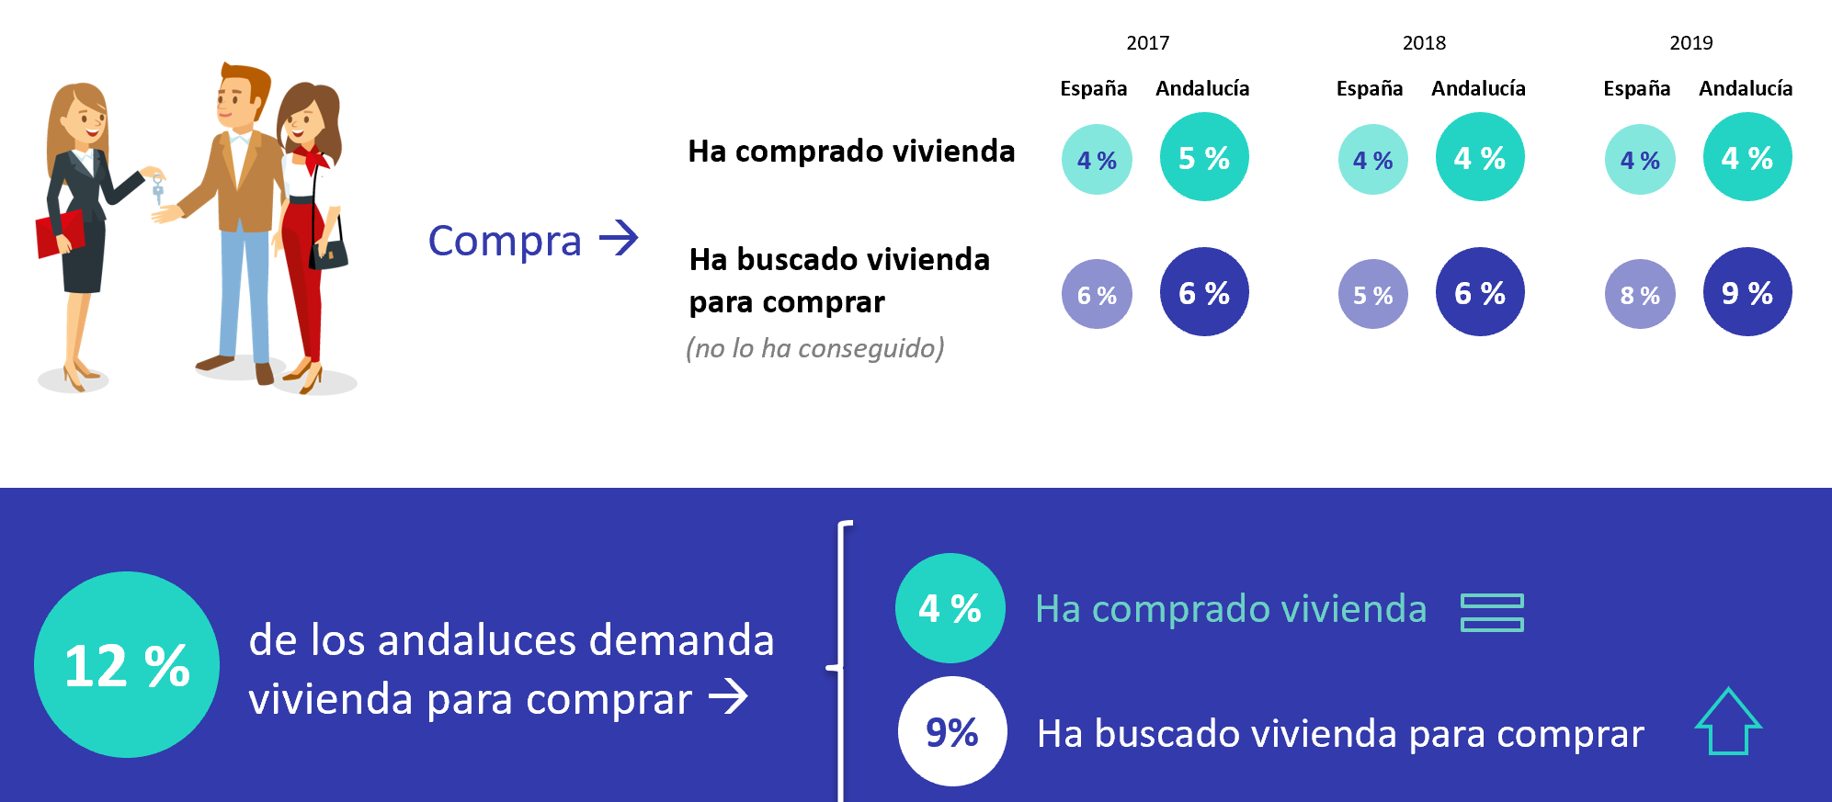

Respecto al alquiler, recupera terreno respecto a 2018. Así, del 17% de los andaluces que demanda vivienda para alquilar, un 8% lo consigue y un 3% ha encontrado vivienda para compartir. Otro 8% sigue buscando vivienda para alquilar y un 2% busca para compartir.
Según el Índice Inmobiliario Fotocasa, el precio de oferta de la vivienda en venta subió en Andalucía en 2018 un 3,5%, frente al 7,8% de la media nacional, y en el caso del alquiler cerró el año 2018 con una subida del 2,5%, frente al 1,8% que se registró en la media nacional. Así, el precio del alquiler crece de forma más leve que el de la compra, aunque en Andalucía el precio de compra no cerró el año 2018 con una subida tan abultada como sí que pasó con la media nacional.
“El precio de la vivienda en oferta en alquiler ha subido con fuerza en los últimos años, pero ya empezamos a detectar una tendencia a la estabilización en buena parte del país, incluida Andalucía. En el mercado de la venta de vivienda de segunda mano, los precios en esta región también crecen pero a un ritmo muy inferior que la media del país”, añade Beatriz Toribio.
Variación anual del precio medio de la vivienda en Andalucía
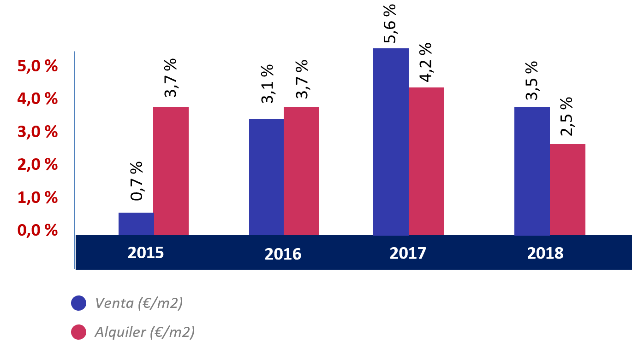
Los jóvenes son los más activos en el mercado
El dinamismo que se ve en el mercado inmobiliario en el último año viene de la mano de la actividad de los más jóvenes. Así, el segmento de edad menores de 35 años es el que más aumenta la participación en el mercado de la vivienda respecto a 2018. En el tramo de 18 a 24 años la participación se incrementa un 33% y en el tramo de 25 a 34 años lo hace un 43% en el último año.
Además, en el resto de los segmentos de edad también mejoran su participación en el mercado inmobiliario.

Porcentaje de participación por tramos de edad
33 %
2017 2018 2019
(18-24 años)
23 %
37 %
(456-453-447)
43 %
32 %
38 %
2017 2018 2019
(25-34 años)
(850-850-860)
30 %
26 %
27 %
2017 2018 2019
(35-44 años)
25 %
20 %
23 %
2017 2018 2019
(45-54 años)
(1051-1063-1064)
(906-913-918)
19 %
18 %
23 %
2017 2018 2019
(55-75 años)
(1766-1763-1772)

Además, los jóvenes buscan tanto en el mercado de la compra como en el mercado del alquiler, aunque en el último año aumenta el interés por la compra de vivienda: entre los jóvenes de 18 a 24 años se incrementa el interés por la compra del 4% al 10% en 2019. En el caso del segmento entre 25 a 34 años el interés por la compra incrementa del 16% en 2018 al 20% en 2019. No obstante, son pocos los que consiguen comprar vivienda.

Los jóvenes en el mercado de la compra
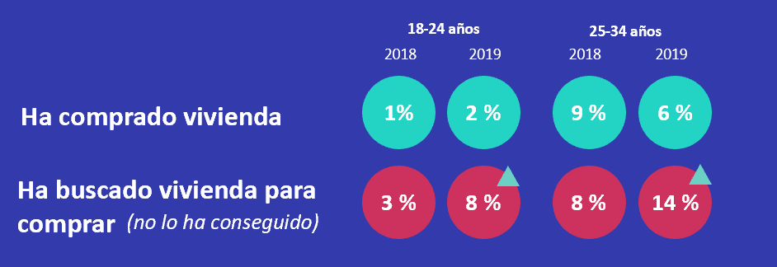
Finalmente, los jóvenes optan por el alquiler ante la imposibilidad de comprar vivienda. Así, la participación de los jóvenes en el mercado del alquiler aumenta de forma considerable en el último año. De hecho, en el segmento de 18 a 24 años se incrementa la participación en el mercado del alquiler del 15% al 26% en 2019 y en el caso del segmento entre 25 a 34 años aumenta del 19% al 30% en el último año.
Además, aumenta considerablemente los jóvenes que logran alquilar vivienda en 2019 entre los segmentos de edad más joven.
Los jóvenes en el mercado del alquiler
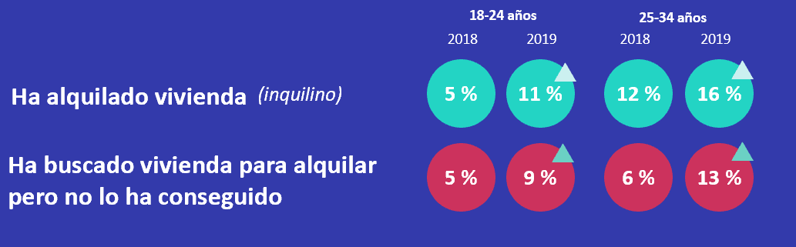
Se aplaza la intención de compra de los andaluces
Un 18% de los andaluces que no han participado en el mercado de la vivienda se plantean la compra de aquí a cinco años. En 2018 era un 20%.
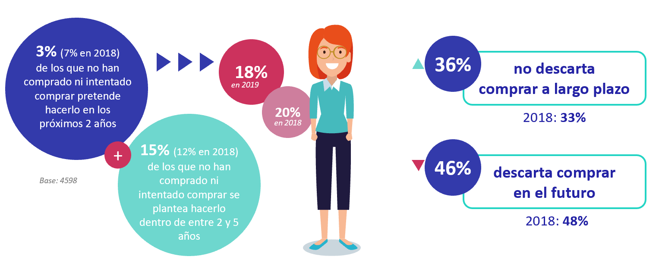

El principal motivo para no comprar vivienda en estos momentos es porque su situación económica y/o laboral no se lo permite (41%), o porque no cuentan con suficiente dinero ahorrado (30%), ahora cuentan con otras prioridades o gastos (27%) o porque para un 19% ya son propietarios y ahora mismo no tienen prisa.
Respecto al perfil del potencial comprador, el 53% son mujeres con una edad media de 40 años y un 32% vive con su pareja e hijos. Además, el 19% de estos potenciales compradores se encuentran en Andalucía.
Sobre el estudio “Radiografía del mercado de la vivienda 2018-2019”

El portal inmobiliario Fotocasa ha realizado el informe “Radiografía del mercado de la vivienda 2018-2019”, en base a un exhaustivo análisis del equipo de Data & Insights de Adevinta en colaboración con el instituto de investigación The Cocktail Analysis.
El estudio pretende dar continuidad a los informes presentados en 2018 y 2017. Al igual que los anteriores estudios, se ha realizado sobre un panel independiente con una muestra de 5.061 personas representativas de la sociedad española a través de encuestas online que se efectuaron entre el 28 de febrero y el 19 de marzo. Error muestral: +-1,4%

Sobre Fotocasa

Portal inmobiliario que cuenta con inmuebles de segunda mano, promociones de obra nueva y viviendas de alquiler. Cada mes genera un tráfico de 22 millones de visitas al mes (70% a través de dispositivos móviles) y 650 millones de páginas vistas y cada día la visitan un promedio de 493.000 usuarios únicos.
Mensualmente elabora el índice inmobiliario Fotocasa, un informe de referencia sobre la evolución del precio medio de la vivienda en España, tanto en venta como en alquiler.

Fotocasa pertenece a Adevinta, una empresa 100% especializada en marketplaces digitales y el único “pure player” del sector a nivel mundial. Con presencia en 16 países de Europa, américa Latina y África del Norte, el conjunto de sus plataformas locales reciben un promedio de 1.500 millones de visitas cada mes.

En España, Adevinta, antes Schibsted Spain, es una de las principales empresas del sector tecnológico del país y un referente de transformación digital. En sus 40 años de trayectoria en el mercado español de clasificados, los negocios de Adevinta han evolucionado del papel al online hasta convertirse en el referente de Internet en sectores relevantes como inmobiliaria (Fotocasa y habitaclia), empleo (Infojobs.net), motor (coches.net y motos.net) y segunda mano (Milanuncios y vibbo). Sus más de 18 millones de usuarios al mes sitúan Adevinta entre las diez compañías con mayor audiencia de Internet en España (y la mayor empresa digital española). Adevinta cuenta en la actualidad con una plantilla de más de 1.000 empleados en España.

Departamento de Comunicación de Fotocasa
Anaïs López
Móvil: 620 66 29 26
comunicacion@fotocasa.es
http://prensa.fotocasa.es
twitter: @fotocasa

